NBB-Rekenprogramma
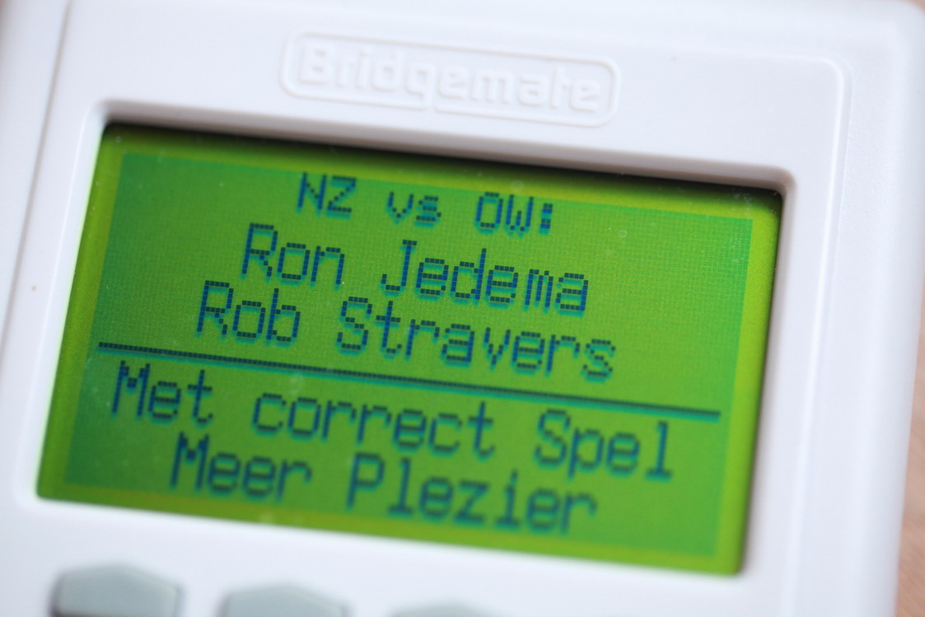
Nummer 113, 8 augustus 2016

Dit periodiek is gratis!
Alleen als je graag een bedrag wilt overmaken, mág je dat doen, naar: rekeningnummer: NL76ABNA0549444440 t.n.v. R.A.M. Stravers (voor overmaking uit een ander land: BIC-code: ABNANL2A.
Opgelet! Bijdragen zijn alleen toegestaan over reeds gepubliceerd werk!
En elke cent gaat in de ‘Bridgepot’.

Eindejaars bridgedrive en diner
Eind december wordt de Bridgepot geleegd. Van dat geld bridge en dineer ik dan met het volledige Bridge Serviceteam. Winst wil ik niet maken; als de pot het toelaat breiden we het aantal deelnemers uit met het inloten van zoveel mogelijk donateurs.

Inhoud

Pagina
2 De flexibele zitting

4 Twee verenigingen op één laptop

4 Lay-outtruc

De flexibele zitting

In deze vakantieperiode willen veel bridgeclubsop de flexibele toer. En dat kan! Het is met het NBB-Rekenprogramma mogelijk om een flexibele zitting op te zetten. Waarbij paren ook pas de tweede ronde kunnen beginnen, en/of de laatste ronde(n) aan zich laten voorbijgaan.

Om onaangename verrassingen te voorkomen stelde ik gigant Frans Lejeune de volgende vragen:

1. Heb jij belangrijke tips voor het opzetten en spelen van een flexibele zitting?

2. Wat moet je in ieder geval doen om het flexibel te laten verlopen?

3. Wat moet je in ieder geval níét doen?

Frans:
Het is lastig om een eenduidig antwoord op je vragen te kunnen geven.
De flexibele zitting kan soms een goede oplossing zijn, maar als het alleen om de eindtijd gaat voor sommige paren zijn er meestal betere oplossingen denkbaar. Het vraagt van de dienstdoende wedstrijdleiders de nodige handigheid met het programma en inzicht in een aantal organisatorische zaken, zeker als de wedstrijdleider ook nog zelf wil meespelen.

Als je een flexibele zitting gaat organiseren, moet je om een aantal zaken denken:
- Hoeveel ronden wil je maximaal spelen?
- Hoeveel paren verwacht je (bij benadering)?
- Hoeveel paren starten niet in de eerste of tweede ronde?
- Hoeveel paren willen eerder ophouden?

Een flexibele zitting wordt altijd in slechts één lijn gespeeld. Je kunt wel sterktes aangeven en dan probeert het programma zo veel mogelijk paren van gelijke sterkte tegen elkaar te laten spelen, maar als je maar 4 A-paren hebt en je gaat meer dan drie ronden spelen dan moeten die paren ook zeker tegen B-paren spelen.
Het programma probeert te voorkomen dat paren een tweede keer tegen elkaar moeten spelen, maar dat kan bij kleine aantallen aan het eind wel eens onvermijdelijk zijn.
Het is vrijwel altijd nodig spellen vooraf te dupliceren; hoe vaak de spellen gedupliceerd moeten worden hangt van het aantal paren af.
Globaal kun je stellen dat je per paar een spel nodig hebt, maar iets extra is meestal wel prettig.
Speel bij voorkeur geen ronden van vier spellen; als het aantal deelnemende paren tijdens de zitting wisselt, kunnen iedere ronde stilzittafels ontstaan en die wil je niet te lang laten zijn. Bovendien als je ook bij de start flexibel wilt zijn, moeten binnenkomende paren niet te lang hoeven wachten voordat ze kunnen gaan spelen.
Je moet een extra spelset achter de hand hebben: stel je start met het idee om 8 ronden van 3 spellen te gaan spelen, de spellen 25-27 moet je dan wel achter de hand hebben anders loop je aan het eind mogelijk vast. Bij voorkeur heb je van die spelset een extra duplicaat zodat in de laatste twee of drie ronden die set nog voldoende vaak gespeeld kan worden om een redelijke frequentiestaat te kunnen krijgen.
Een keer ‘droog’ oefenen om te merken hoe de verschillende schermen werken is beslist aan te raden. Als daar vragen uit voortkomen, ben ik uiteraard bereid ze verder te helpen.

Met vriendelijke groet,
Frans Lejeune
Automatisering


Nederlandse Bridge Bond, Kennedylaan 9, 3533 KH Utrecht
Telefoon NBB 030-2759999, doorkiesnummer 030-2759909, fax 030-2759900
E-mail: helpdesk@bridge.nl
Overige e-mail en doorkiesnummers NBB: www.bridge.nl

Twee verenigingen op één laptop

Ik wil voor twee verenigingen het rekenprogramma installeren; kan dat?
Zo ja, wat moet ik doen?

Ron:
Ik neem aan, dat je het op één PC wilt doen ☺.

Normaal gesproken heb je op één PC één gebruiker en die is ook meteen administrator.
De licentiegegevens en alle bijbehorende bestanden van het rekenprogramma (zoals schema's, competities, uitslagen enzovoort) worden per gebruiker opgeslagen.
De meest praktische manier is dus voor twee clubs gebruik te maken van 2 gebruikers. De eerste gebruiker heb je al, dus via configuratie en gebruikers maak je een tweede gebruiker aan.

Het rekenprogramma met bijbehorende drivers installeer je één maal onder de hoofdgebruiker. geen bij installatie aan, dat het programma beschikbaar komt voor alle gebruikers op de PC.

Bij de eerste gebruiker start je het rekenprogramma op en voort de licentiegegevens van de ene club in. Met backup terugzetten worden de bestanden van de betreffende gebruiker bij deze club teruggezet.
Vervolgens meld je je af en je meld je aan als de andere gebruiker. Nu maak je een snelkoppeling naar het NBB rekenprogramma en als je het opstart, vraagt het rekenprogramma (eenmalig) om de licentiegegevens. Je voert de gegevens van die andere club in en zet de backup terug.

Nu kun je met dezelfde PC twee clubs bedienen. Je moet daarvoor op je PC met de juiste gebruiker aanmelden.

Lay-outtruc
In nummer 112 van het Rekenprogramma wordt gevraagd naar de oplossing van het printprobleem: de uitslag op twee vellen papier, met slechts enkele regels op vel 2.
Mijn bescheiden bijdrage aan de oplossing van dit probleem:
Mijn truc: exporteren naar Excel en via de functie “beeld” “pagina-eindevoorbeeld” alles op één vel papier zetten, eventueel overbodige rijen/kolommen verwijderen.
(Ik gebruik een wat oudere versie van Excel).

Paul Pieters

